SỞ GD&ĐT TP. HỒ CHÍ MINH ĐỀ THAM KHẢO TUYỂN SINH LỚP 10
PHÒNG GD&ĐT QUẬN 5 NĂM HỌC 2024 – 2025
MÔN: TOÁN
ĐỀ THAM KHẢO
Đề thi gồm 8 câu hỏi tự luận
Thời gian: 120 phút (không kể thời gian phát đề)
MÃ ĐỀ: Quận 5-2

Bài 1. (1,5 điểm )
Cho parabol (P): $y=x^{2}$ và đường thẳng (d): $y= -x+2$
a) Vẽ (P) và (d) trên cùng hệ trục tọa độ.
b) Tìm tọa độ giao điểm của (P) và (d) bằng phép tính.
Bài 2. (1 điểm )
Cho phương trình $2x^{2}+3x-4=0$ có hai nghiệm phân biệt $x_{1} và x_{2}$. Không giải phương trình, hãy tính giá trị của biểu thức: A = $\frac{x_{1}+1}{x_{2}}+\frac{x_{2}+1}{x_{1}}$
Bài 3.( 0,75 điểm )
Để tính khẩu phần ăn cho người lao động, một công ty cung cấp xuất ăn công nghiệp đã dựa trên công thức chuyển hóa calo cơ bản của nhóm người lao động trong độ tuổi từ 18–30 tuổi đối với nhu cầu lao động mức vừa như sau :
- Với lao động là nam có công thức $y=\left(15,3 m + 679 \right)1,78$
- Với lao động là nữ có công thức $y=\left(11,6 m + 487\right).1,61$
Trong đó $y\left(calo/ngày\right)$ là số lượng calo tiêu thụ tối thiểu trong một ngày của một người lao động mức vừa trong độ tuổi từ 18-30; $m\left(kg\right)$ là số cân nặng của người lao động.
- Chi Hoa 25 tuổi, có công việc ở mức lao động vừa. Theo cách tính trên chị Hoa có mức tiêu thụ calo tối thiểu là 1773,898 calo/ngày. Hỏi chị Hoa cân nặng bao nhiêu kg?
- Anh Bình 28 tuổi, có cân nặng 60 kg và có công việc lao động mức vừa, hàng ngày anh Bình đi làm và ăn tại công ty. Nhìn bảng thực đơn của một ngày treo trong nhà ăn công ty (Bảng dưới), hãy cho biết thực đơn như vậy có cung cấp đủ cho nhu cầu tiêu thụ calo trong một ngày của anh Bình không? Vì sao?
Thức ăn | Đơn vị thức ăn | Số Ca lo / đơn vị thức ăn ( Calo) | Thực đơn ngày …./Tháng …/ Năm ….
Cơm trắng | Chén | 200 | Bữa sáng : Bún (1 tô)$+ Sữa tươi (1 hộp)$  Bữa trưa :  C$ơm trắng ( 2 chén) +Thịt kho trứng ( 1 dĩa ) +Thịt xào(1 dĩa) +Canh(1 chén) + Chuối ( 1 trái )$  Bữa chiều :  $Cơm trắng \left( 2 chén\right)+ Cá kho ( 2 con ) +Thịt xào (1 dĩa ) +Chuối (1 trái )$
Cá kho | Con | 170
Canh | Chén | 30
Thịt xào | Dĩa | 300
Thịt kho trứng | Dĩa | 350
Bún | Tô | 500
Chuối | Trái | 60
Sữa tươi | Hộp (250ml) | 120

Bài 4. (0,75 điểm)
Theo dõi chất lượng học sinh của một trường THCS trong giai đoạn từ 2016-2021 người ta thấy từ năm 2016 tỷ lệ học sinh giỏi trên tổng số học sinh của trường (gọi tắt là tỷ lệ học sinh giỏi) được tính theo số năm bởi công thức y = at +b. Với y là tỷ lệ học sinh giỏi của trường; t là số năm tính từ năm 2016. Biết rằng năm 2016 tỷ lệ học sinh giỏi của trường là 3%, năm 2021 tỷ lệ học sinh giỏi của trường là 18% .
- Lập công thức liên hệ giữa y và t. Dựa vào công thức cho biết vào năm nào thì trường có tỷ lệ học sinh giỏi là 15% ?
- Vào năm 2022 trường có 1500 học sinh, tổng kết cuối năm có 315 em đạt học sinh giỏi. Hỏi năm 2022 tỷ lệ học sinh giỏi của trường và số năm có còn liên hệ với nhau bởi công thức trên hay không? Vì sao?
Bài 5.( 1 điểm )
Có hai loại can nhựa đựng hóa chất, nếu lấy 2 can loại lớn đổ vào can bé thì được 4 can và còn dư 2 lít. Nếu lấy 7 can loại bé đổ sang can loại lớn thì được 3 can và dư 1 lít. (Giả thiết các can được đổ đầy đúng với dung tích của từng loại).
- Tìm thể tích mỗi loại can.
- Người ta muốn dùng loại can bé để chứa hết lượng hóa chất đựng đầy trong một can lớn. Hỏi cần phải chuẩn bị ít nhất bao nhiêu can bé?
Bài 6.(1 điểm)
Sữa đặc có đường, nước ngọt được đóng lon theo hình trụ, đáy là hình tròn. Thể tích hình trụ
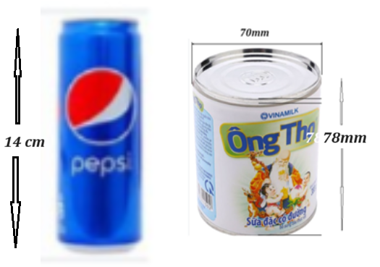  (Hình ảnh chỉ mang tính minh họa) | được cho bởi công thức $V= πR^{2}h$ (với V là thể tích; R là bán kính đáy; h là chiều cao), cho $π≈3,14$.  - Biết rằng với nước ngọt thì thể tích vỏ lon bằng 110% thể tích của nước ngọt chứa trong lon. Tính bán kính đáy lon nước ngọt có thể tích nước ngọt chứa trong lon là 300 ml, chiều cao vỏ lon 14 cm (kết quả làm tròn đến mm) .

b) Một lon sữa đặc có đường có chiều cao 78mm (không tính phần đế của vỏ lon ). Biết khối lượng sữa trong hộp là 380 gram, đường kính đáy là 70 mm. Cho khối lượng riêng của sữa đặc có đường là 1,3 kg/dm³ . Hỏi thể tích sữa trong lon chiếm tỷ lệ bao nhiêu % thể tích vỏ lon (kết quả làm tròn đến hàng đơn vị ).
Bài 7. (1điểm)
Một người thợ kim hoàn nhận chế tác một trang sức vàng cho một khách hàng từ hai loại vàng là
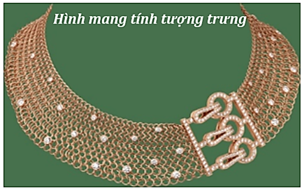 | Vàng 7 tuổi (tỷ lệ vàng là 75%, còn lại là kim loại khác) và vàng 5 tuổi (tỷ lệ vàng là 56%, còn lại là kim loại khác). Ban đầu dự kiến tổng khối lượng của trang sức là 45 gam. Tuy nhiên sau khi trộn hai loại vàng, do màu của vàng không được đẹp như mong muốn nên người thợ đã thêm vào hỗn hợp 5 gam vàng 10 tuổi (Vàng nguyên chất – Tỷ lệ vàng là 100%) để được hỗn hợp vàng cuối cùng là có tỷ lệ vàng là 71,8%. Cho 1 chỉ vàng = 3,75g vàng.

a) Tính tỷ lệ các loại vàng người ấy đã dùng để chế tác trang sức.
b) Vào thời điểm đặt chế tác vàng 10 tuổi có giá bán 5 568 000 đ/chỉ; vàng 7 tuổi có giá bán
3 862 500 đ/chỉ; vàng 5 tuổi có giá bán 2 883 000đ/chỉ. Tiền công chế tác là 5 triệu đồng. Sau khi hoàn tất người thợ kim hoàn tính cho khách hàng tổng số tiền của trang sức là 58,856 triệu đồng. Hỏi thợ kim hoàn có tính đúng tiền hay không? Vì sao?
Bài 8. (3 điểm )
Cho có ba góc nhọn (AB < AC) nội tiếp (O;R). Hai đường cao BN và CK cắt nhau tại H. Vẽ đường kính AD của (O). Gọi I là giao điểm của OA và NK.
- Chứng minh: Tứ giác BKNC nội tiếp đường tròn và AH vuông góc với BC tại M.
- Chứng minh: và .
- Gọi E, F lần lượt là hình chiếu của H trên NK và MK. EF cắt AM tại P.
Chứng minh: PN // BC.

……HẾT……

